8年级英语第27课时
《开启太空之旅—神秘星球大探索》参考答案
学习指南任务六参考答案
一、
二、1. C; 2. A; 3. B ; 4. C; 5. D.

拓展资源练习参考答案
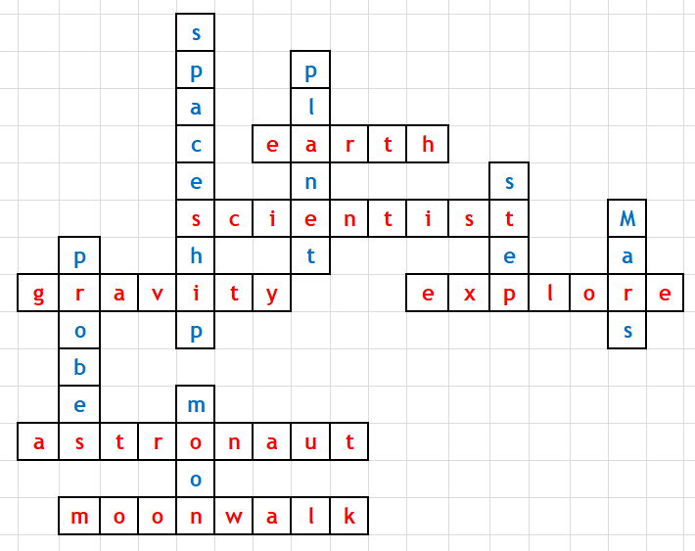
一、

二、1. B; 2. C; 3. B; 4. D; 5. A.

